**BANCO DE DADOS NOSQL**

**COSMOS DB**

*Tratando-se de uma solução envolvemendo uma alta carga de dados gerados e analisados periodicamente, é fundamental pensar em uma forma de armazenamento mais adaptável aos requisitos de carga, disponibilidade, flexibilidade e desempenho. Sendo assim, foi optado como uma das formas de armazenamento o banco de dados NoSql. Eles podem ser chamados de “não relacionais” ou “não SQL” para destacar o fato de que podem processar grandes volumes de dados não estruturados e em constante mudança de maneiras diferentes de um banco de dados relacional (SQL) com linhas e tabelas.*

Os bancos de dados NoSQL usam uma variedade de modelos de dados para acessar e gerenciar os dados. Esses tipos de banco de dados são otimizados especificamente para aplicativos que exigem modelos de grande volume de dados, baixa latência e flexibilidade. Esses requisitos são atendidos mediante o relaxamento de algumas restrições de consistência de dados dos outros bancos.

Considerando um exemplo de modelagem do esquema para um banco de dados de monitoramento de qualidade do ar:

- Em um banco de dados relacional, um registro de monitoramento é normalmente “normalizado” e armazenado em tabelas separadas, e os relacionamentos são definidos por restrições de chave primária e externa. Neste exemplo, a tabela Monitoramento têm colunas para as chavs estrangeiras, monitoramentoId, nível de umidade, temperatura, pressão e IQAR, a tabela Poluentes têm colunas para poluentesId, Nome do poluente, tipo de cálculo e tipo de monitoramento, a tabela Estação de Monitoramento tem colunas para estacaoId, nome da estação, município, estado, tipo de monitoramento, latitude e longitude, além da tabela de Data_Tempo com as colunas referentes a dia, mês, ano, bimestre, trimestre, semestre, etc. O modelo relacional/multidimensional é projetado para permitir que o banco de dados imponha a integridade referencial entre as tabelas no banco de dados, normalizadas para reduzir a redundância e geralmente otimizadas para armazenamento.

- Em um banco de dados NoSQL, um registro de monitoramento é normalmente armazenado como um documento JSON. Para cada monitoramento, o nível de umidade, pressão, poluente, o tipo de cálculo, tipo de monitoramento, data, município, estado, IQAR, latitude, longitude são armazenados como atributos em um único documento. Neste modelo, os dados são otimizados para desenvolvimento intuitivo e escalabilidade horizontal, principalmente pensando-se no contexto da utilização do IoT, que tradicionalmente faz o uso do noSQL para os processos.

Focado na utilização de serviços de alta qualidade e desempenho Microsoft para as necessidades da solução de IoT, foi definido o uso do Azure Cosmos DB, um serviço de banco de dados multimodel (coleção, tabela, grafo) distribuído da Microsoft com contratos de nível de serviço (SLAs) para taxa de transferência, latência, disponibilidade e consistência. Nele, um banco de dados é a unidade de gerenciamento para um conjunto de contêineres – cada contêiner tem itens

independentes de esquema. Por exemplo, um item que representa uma estação de monitoramento e um item que representa um poluente podem ser colocados no mesmo contêiner. Por padrão, todos os itens que você adiciona a um contêiner são indexados automaticamente sem a necessidade de um índice explícito ou gerenciamento de esquema.

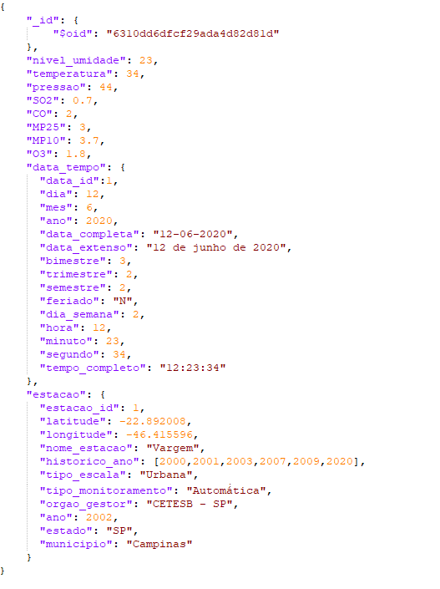

Documento JSON criado pelo grupo, para representação dos dados principais inseridos nos contêineres do banco NoSql.

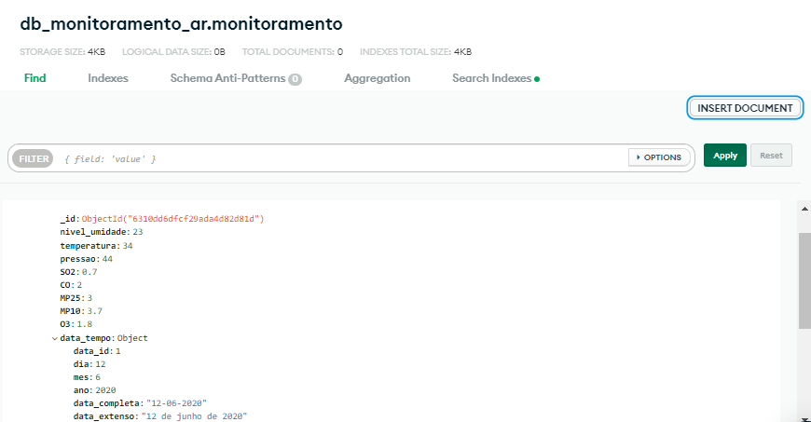

Representação de criação de documento utilizando MongoDB

**Bibliografia:**

<https://azure.microsoft.com/pt-br/resources/cloud-computing-dictionary/what-is-nosql-database/>

<https://aws.amazon.com/pt/nosql/>

<https://cloud.mongodb.com/>